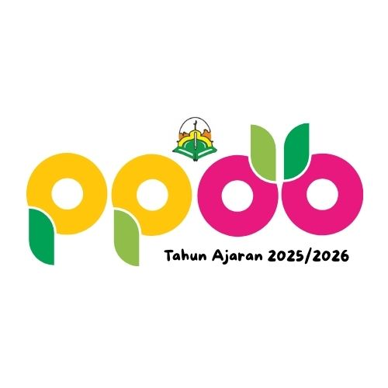

BUKU PANDUAN
PENERIMAAN PESERTA DIDIK BARU
PONDOK PESANTREN, SMP PLUS & SMK AL-MA’MUN
TAHUN AJARAN 2023 - 2024

DAFTAR ISI

Judul | Halaman
Cover
Daftar Isi | 1
Informasi Penting | 2
Susunan Pengurus Yayasan | 3
Susunan Panitia PPDB | 3
Sejarah Umum | 5
Visi & Misi | 6
Fasilitas | 6
Kegiatan Ekstrakurikuler | 6
Tenaga Pendidik & Kependidikan | 7
Agenda Kegiatan PPDB | 10
Cara Pendaftaran Secara Online | 11
Jadwal Piket Panitia PPDB | 12
Kalender Piket PPDB | 12
Pembiayaan | 13
Materi Pembelajaran & Keseharian santri | 15
Kapasitas Asrama | 16
Peralatan Yang Mesti Dibawa | 19
Kegiatan Umum | 23
Kegiatan Harian Maghrib | 21
Kegiatan Khusus | 22
Denah | 23
1 - PPDB

INFORMASI PENTING

Link pendaftaran online
s.id/ppdbalmamun

Nomor Rekening
4440-01-036595-53-4
Bank BRI a.n RIKA

Kontak Panitia
0895-0291-8001 (Ahmad Mauludin)
Sosial Media
Instagram : ponpes.almamun.smd

Link Whatsapp Grup Calon Peserta Didik Baru
s.id/cpdb-alma26

Kuota CPDB
Mukim |  |  |  | Non Mukim
SMP |  | SMK |  | SMP |  | SMK
L | P | L | P | L | P | L | P
60 | 60 | 30 | 30
180 |  |  |  | Tidak terbatas

SUSUNAN PENGURUS YAYASAN ISLAM AL-MA’MUN

Pembina : Hj. R. Teti Tursilawati
Ketua : H. Ilmawan Muhammad, S.Ag., M.M
Sekretaris : Hj. Nunun Nur Rajab, S.Pd
Bendahara : Endri Ahmad Rahman, A.Md
Pengawas : Ir. H. Yana Wiryana
Agus Suherman

SUSUNAN PANITIA PPDB AL-MA’MUN 2020

Pembina | - : | - Ketua Yayasan Al-Ma’mun
Pengarah | - : | - KH. Hasan Manshur, S.Pd.I  - Engkus Kusmana, S.Pd  Fauzi Rachman, S.HI
Ketua | : | Hj. Nunun Nur Rajab, S.Pd
Wakil Ketua | : | Taufik Soparudin, S. Pd
Sekretaris | : | Ahmad Mauludin, S.Kom
Bendahara | : | Rika
Wakil Bendahara | : | Elis Damayanti, S.Sos

Anggota

Ai Siti Nurwaskanah, S.Pd  Rika Kartini, S.Pd  Indang Mas Sugeng, S.Pd.I  Dikdik Abdul Malik  Wawan Setiawan, S. Pd  Sulaeman  Mira Anggraeni  Ridwan Abdul Mugni | Adis Supriadi  Asep Suryana, S.Pd  Fauzi Abdul Aziz Basyri, S.Pd  Novi Wulansari, S.Pd  Ela Farida

Tim Wawancara  Fauzi Rachman, S.Hi  Taufik Soparudin, S.Pd  Ridwan Abdul Mugni  H. Deky Gunawan  Tim Tes Akademik  Wawan Setiawan, S.Pd  Ai Siti Nurwaskanah, S.Pd  Sulaeman  Asep Suryana, S.Pd  Tim Pemberkasan  Ahmad Mauludin, S.Kom  Fauzi Aziz Basyri, S.Pd  Rika Kartini, S.Pd |  | Tim Tes BTQ  Indang Mas Sugeng, S.Pd.I  Dikdik Abdul Malik  Adis Supriadi  Novi Wulansari, S.Pd.I  Tim Koperasi  Mira Anggraeni  Ela Farida  Keuangan  Rika  Elis Damayanti, S.Sos

JADWAL PIKET PANITIA PPDB

No | Ahad | Senin | Selasa | Rabu | Kamis | Jumat | Sabtu
1 | Ela | Rika | Wawan | Adis | Taufik | Asep | Mira
2 | Dikdik | Ai | Fauzi | Novi | Ridwan | Sulaeman | Maldin
3 |  |  | Indang

Keterangan:
Buka hari Senin s.d Minggu jam 08.00 -14.00
tutup : Hari libur nasional

SEJARAH UMUM YAYASAN AL-MA’MUN

Telah berdiri Pondok Pesantren yang dipimpin oleh
KH. Moh. Ma’mun. Namun karena beliau diberi tugas sebagai Imam Mesjid Agung Sumedang, maka beliau hijrah ke Kaum - Sumedang. Pondok pesantren dilanjutkan oleh putra pertama beliau yakni K.H. Toha Suja’i. Keberadaan pesantren terhenti akibat kondisi negara pada kala itu sehingga menyebabkan desa tersebut menjadi desa tertinggal baik ekonomi maupun pendidikannya.
Pada tahun 1998 salah satu anak K.H. Moh. Ma’mun yakni K.H. Subki Ma’mun merasa terpanggil untuk memajukan kembali daerahnya dengan mendirikan TPA – TQA. Pada tahun 2002 mendirikan SMP Plus Al-Ma’mun sehingga angka putus sekolah di daerah tersebut semakin turun. Tahun 2005 berdiri SMK Jurusan Teknologi informasi dan komunikasi dengan peserta didiknya merupakan santri ponpes.
SMP Plus Al-Ma’mun merupakan satuan pendidikan di bawah naungan Yayasan Islam Al-Ma’mun yang berdiri pada tanggal 5 juni 2002. SMP Plus Al-Ma’mun didirikan berdasarkan banyaknya tuntutan dari masyarakat yang ingin melajutkan jenjang pendidikan putra putrinya setelah lulus SD.
Sedangkan SMK Al-Ma’mun lahir untuk menjawab tantangan di bidang keagamaan, dinamisasi maupun teknologi informasi di era globalisasi. Dalam upaya menjawab tuntutan masarakat tersebut Yayasan Islam Al-Ma’mun kemudian mendirikan SMK AL-MA’MUN pada tahun 2005 dengan program pemerintah dalam rangka membantu masyarakat yang berada di daerah terpencil dan jauh darii sekolah yang ada melalui imbal swadaya.
VISI DAN MISI
- Memberdayakan masyarakat dalam menggapai mardlotillah
- Untuk meberdayakan masyarakat tidak berdaya menjadi berdaya dunia akhirat
FASILITAS

- Aula  - Mesjid  - Asrama Putera & Puteri  - Ruang Tamu  - Pos Kesehatan Pesantren (POSKESTREN)  - Koperasi Pondok Pesantren (KOPONTREN)  - Dapur Umum | - Kantin  - Ruang kelas  - Perpustakaan  - Laboratorium Bahasa  - Laboratorium IPA  - Laboratorium Multimedia  - Laboratorium Komputer  - Unit Produksi  - Lapangan olahraga
KEGIATAN EKSTRAKURIKULER

- Tahfidz qur’an  - Kalighrafi  - Tahsin Quran /Qiraat  - Muhadlarah  - Musik Islami  - Konten Kreator | - Pramuka  - Paskibra  - Futsal  - Pencak silat  - Sepak Bola

TENAGA PENDIDIK & KEPENDIDIKAN

SMP PLUS AL-MA’MUN
NO | NAMA | LULUSAN
1 | Engkus Kusmana, S.Pd | S1 Dikbasasinda UNSAP Sumedang
2 | Hj. Nunun Nur Rajab, S.Pd | S1 Dikbasasinda UNSAP Sumedang
3 | Ir. H. Yana Wiryana | S1 Teknik Industri UNISBA Bandung
4 | Erni widaningsih, M.Pd
5 | Fauzi Rachman, S.HI | S1 Syariah UIN SGD Bandung
6 | M. Ryan Abdurahman, S.Pd | S1 B. Inggris UNPAS Bandung
7 | Taufik Soparudin, S.Pd | S1 Pend. Ekonomi & Koperasi UPI
8 | Dadan Muhammad R, S.Pd | S1 Dikbasasinda
9 | Bastian, S.Pd | S1 Penmat UNSAP Sumedang
10 | Wawan Setiawan, S.Pd | S1 PJKR UNSAP Sumedang
11 | Asep Suryana, S.Pd | S1 PJKR UNSAP Sumedang
12 | Dikdik Abdul Malik | SMA (Sederajat)
13 | Indang Mas Sugeng, S.Pd | S1 STAI UNSAP Sumedang
14 | Elis Damayanti, S.Sos | S1 Administrasi UNSAP Sumedang
15 | Sulaeman | SMK Al-Ma’mun
16 | Ela Farida | SMK Al-Ma’mun
17 | Agus Romli | MTs
18 | Jaja | SD/Sederajat
19 | Dede Kurniadi, S.Pd | S1 PPKN UNPAS Bandung
20 | Rika Kartini, S.Pd | S1 Dikbasasinda UNSAP Sumedang
21 | Randi Bahari | SMK Al-Ma’mun
22 | Ai Siti Nurwaskanah, S.Pd | S1 Penmat UNSAP Sumedang
23 | Yuniar, S.Pd | S1 Dikbasasinda UNSAP Sumedang
24 | Fauzi Aziz Basyri, S.Pd | IAIN Syekh Nurjati Cirebon
25 | Inar, S.Kom | S1 FTI UNSAP Sumedang

SMK AL-MA’MUN
NO | NAMA | LULUSAN
1 | Fauzi Rachman, S.HI | S1 Syariah UIN SGD Bandung
2 | H. Deki Gunawan, S.Pd.I | S1 Tarbiyah Univ. Solahuddin Al-Ayubi
3 | Ai Siti Nurwaskanah, S.Pd | S1 Penmat UNSAP Sumedang
4 | Fauzi Aziz Basyri, S.Pd | IAIN Syekh Nurjati Cirebon
5 | Cintiany Dewi, S.Pd | S1 Dikbasasinda UNSAP Sumedang
6 | Wawan Setiawan, S.Pd | S1 PJKR UNSAP Sumedang
7 | Lala Mardiana, S.Kom | S1 Teknik Informatika STMIK Sumedang
8 | Rika | SMK Al-Ma’mun
9 | Agus Romli | MTs
10 | Entis Sutisna | SD/Sederajat
11 | Ahmad Mauludin, S. Kom | S1 FTI UNSAP Sumedang
12 | Inar, S.Kom | S1 FTI UNSAP Sumedang
13 | Winiar Yuliani, S.Sn | S1 ISBI Bandung
14 | Tita Nurhayati, S.Pd | S1 Dikbasasinda UNSAP Sumedang
15 | Ridwan Abdul Mugni | SMK Al-Ma’mun
16 | Adis Supriadi | SMK Al-Ma’mun
17 | Eneng Mella Mailiyani, S.Pd | S1 FPP UNSIL Tasikmalaya
18 | M. Rifqie Fauzi, S.Kom | S1 Teknik Informasi STMIK Sumedang

PONDOK PESANTREN
NO | NAMA | LULUSAN
1 | KH. Hasan Manshur, S.Pd.I | Kebon Jambu Ciwaringin Cirebon
2 | Ade Jalaludin | Kebon Jambu Ciwaringin Cirebon
3 | Itiqoduddin | Tahaffudzul Qur’an Semarang
4 | Dikdik Abdul Malik | Nurul Hidayah Cipatat Sumedang
5 | Cecep Abdurrahman S., M.Pd.I | Darul Lughoh Wad Da’wah Bangil
6 | Ahmad Syatibi | Muttabi Miftahul Huda Al-Musri’
7 | Indang Mas Sugeng, S.Pd. | Pesantren Cintawana Tasikmalaya
8 | Siti Baqiatus Sholihat | Rimbo - Majalengka
9 | Tubagus Ma’mun Bakrie, S.Ag | Asy Syifa Cicalengka - Bandung
10 | Siti Hanifah Nur Fauziah | Al-Ma’mun - Sumedang
11 | Rizky Ahmad Maulana | Alhikamussalafyyah Sumedang
12 | Romlah | Muallimat Ciwaringin Cirebon
13 | Hasanudin | Al-Mubarok Cileunyi Bandung
14 | Marwan Hidayat | Kebon Jambu Ciwaringin Cirebon
15 | Novi Wulansari, S.Pd | Miftahul Falah Tanjungmedar
16 | Ahmad Mauludin, S.Kom | Al-Ma’mun - Sumedang
17 | Tegar Ananda P | Al-Ma’mun - Sumedang
18 | Gustiar Rozak | Al-Ma’mun - Sumedang
19 | Adis Supriadi | Al-Ma’mun - Sumedang
20 | Ridwan Abdul Mugni | Al-Ma’mun - Sumedang
21 | Mira Anggraeni | Al-Ma’mun - Sumedang
22 | Aftori Ramdan, S.Hum
23 | Mohammad Asrofi | Al-Hudhory Cigasong Majalengka
AGENDA KEGIATAN PPDB

NO | NAMA KEGIATAN | WAKTU | KET.
1 | Pendaftaran Gelombang 1 | 20 April s.d  20 Juni 2026 | Atau sampai kuota penuh
2 | - Tes Akademik & BTQ  - Wawancara  - Daftar Ulang  - Pengambilan Atribut | 21 Juni 2026 | Calon peserta didik SMP & SMK beserta orangtua Pendaftar Gelombang 1
3 | Pendaftaran Gelombang 2 | 22 Juni s.d  11 Juli 2026 | Atau sampai kuota penuh
4 | Masuk Asrama &  - Tes Akademik & BTQ  - Wawancara  - Daftar Ulang  - Pengambilan Atribut  Gelombang 2 | 11 Juli 2026 | Santri Baru  Perempuan  SMP & SMK  Gelombang 2
5 | Masuk Asrama &  - Tes Akademik & BTQ  - Wawancara  - Daftar Ulang  - Pengambilan Atribut  Gelombang 2 | 12 Juli 2026 | Santri Baru  Laki-laki  SMP & SMK

Keterangan :
- Tes Yang Dilaksanakan : BTQ, Tes Tulis Materi dasar akademik
- Tes dilakukan untuk mengetahui kemampuan dan karakter peserta didik, bukan untuk menentukan diterima atau tidaknya peserta didik.

BERKAS PERSYARATAN YANG HARUS DIKUMPULKAN

- Surat Keterangan Kelakuan Baik dari sekolah 2 Lembar
- Pas foto 2x3 (Hitam Putih) 4 Lembar
- Fotokopi Kartu Keluarga 4 Lembar
- Fotokopi KTP orang tua (suami & istri) 4 Lembar
- Fotokopi Akta Kelahiran 4 Lembar
- Fotokopi Ijazah Sekolah Asal (legalisir) 4 Lembar
- Fotokpi Kartu NISN 4 Lembar
- Fotokopi kartu PIP, KIP, KIS, PKH (bila ada) 4 Lembar
- Fotokopi Ijazah MDA/TPA/Madrasah * 4 Lembar (Bagi calon peserta didik SMP Plus Al-Ma'mun)

Warna Map Persyaratan


CARA PENDAFTARAN SECARA ONLINE

- Kunjungi link s.id/ppdbalmamun pada peramban browser
- Pilih PENDAFTARAN lalu pilih Jenjang, baca Rincian biaya awal masuk. Lalu pilih Selanjutnya.
- Isi data peserta
- Pada halaman tersebut, calon peserta didik dan walinya wajib membaca ketentuan, alur penerimaan serta tata tertib santri yang tertera serta mencentang persetujuan di bagian bawah.
- Lanjutkan dengan menyentuh tombol Daftar
- Lanjutkan dengan menyentuh tombol Berikutnya
- Lakukan pembayaran melalui transfer (ke rekening tercantum) atau langsung ke sekretariat pendaftaran.
- Upload bukti transfer atau kuitansi (untuk pembayaran langsung) pada bagian terakhir formulir pendaftaran agar bisa dapat login ke dalam aplikasi.
- Sentuh tombol Kirim, proses pendaftaran selesai dan akun anda aktif sehingga dapat login menggunakan kode pendaftaran dan password yang telah diterima melalui whatsapp.
Pada bukti pendaftaran yang dikirimkan oleh panitia, terdapat kode pendaftaran, data diri serta link untuk bergabung ke dalam grup whatsapp calon peserta didik baru untuk mendapatkan informasi terkait PPDB.

KALENDER PIKET PPDB

Bulan | Minggu | Senin | Selasa | Rabu | Kamis | Jumat | Sabtu
April | 13 | 14 | 15 | 16 | 17 | 18 | 19
April | 20 | 21 | 22 | 23 | 24 | 25 | 26
April | 27 | 28 | 29 | 30 | 1 | 2 | 3
Mei | 4 | 5 | 6 | 7 | 8 | 9 | 10
Mei | 11 | 12 | 13 | 14 | 15 | 16 | 17
Mei | 18 | 19 | 20 | 21 | 22 | 23 | 24
Mei | 25 | 26 | 27 | 28 | 29 | 30 | 31
Juni | 1 | 2 | 3 | 4 | 5 | 6 | 7
Juni | 8 | 9 | 10 | 11 | 12 | 13 | 14
Juni | 15 | 16 | 17 | 18 | 19 | 20 | 21
Juni | 22 | 23 | 24 | 25 | 26 | 27 | 28
Juli | 29 | 30 | 1 | 2 | 3 | 4 | 5
Juli | 6 | 7 | 8 | 9 | 10 | 11 | 12
Juli | 13 | 14 | 15 | 16 | 17 | 18 | 19
Juli | 20 | 21 | 22 | 23 | 24 | 25 | 26
Juli | 27 | 28 | 29 | 30 | 31 | 1 | 2

14 April s.d 30 Mei : Pendaftaran Gelombang 1
31 mei & 1 juni : TWDP Gelombang 1
2 Juni s.d 27 Juni : Pendaftaran Gelombang 1
28 & 29 Juni : TWDP Gelombang 2
7/14 Juli : Masuk Asrama (Prakiraan)
Tanggal Oranye : Tidak ada piket/operasional sekretariat libur
Tanggal merah : pendaftaran online & ofline ditutup sementara

PEMBIAYAAN AWAL MASUK

Biaya Registrasi (Wajib dibayarkan saat melakukan registrasi)
- SMK + Pondok & Non Mondok 250,000
- SMP + Pondok 250,000
- SMP Non Mondok 100,000

- Biaya Awal Masuk

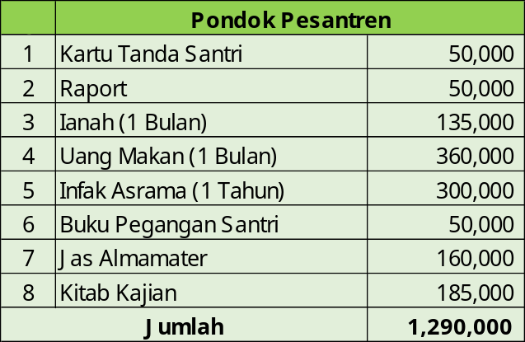

Biaya bulanan pesantren : Rp. 495.000
untuk uang makan : Rp. 360.000 / Bulan (2 kali makan / hari)
& I'anah (listrik, air dll) : Rp. 135.000 / bulan

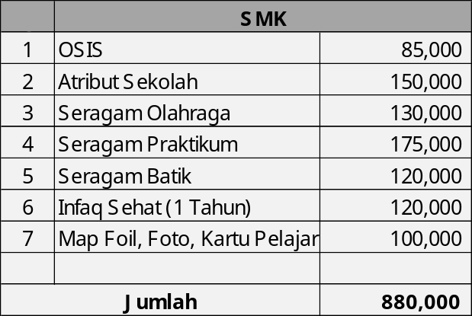

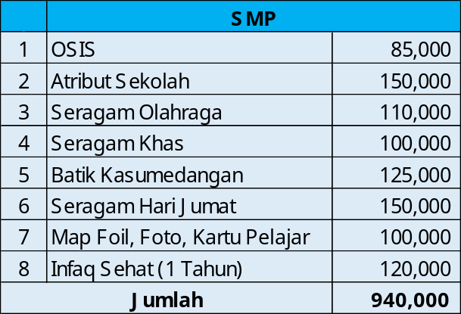

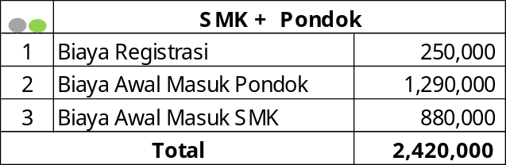

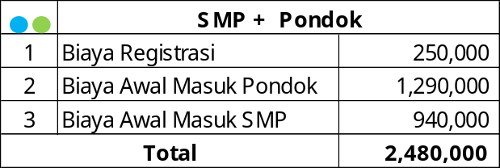

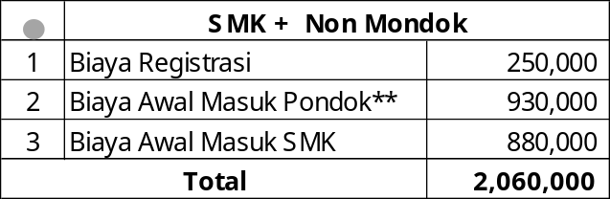
** Setelah dikurangi uang makan 360.000

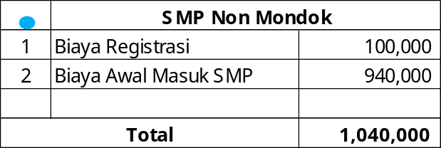

Pembelian Tambahan (Opsional)

No | Uraian | Harga
1 | Seragam Pramuka | 180,000
2 | Lemari Napolly 144 | 300,000
3 | Lemari Napolly 244 | 400,000
4 | Kasur 70 x 180 | 240,000
5 | Kasur 90 x 180 | 300,000
6 | Bantal | 25,000
7 | Guling | 25,000
8 | Seragam Atasan Putih | 75,000
9 | Seragam Celana Putih | 85,000
10 | Seragam Celana Biru | 85,000
11 | Seragam Celana Abu - abu | 85,000
12 | Seragam Rok Putih Biasa | 85,000
13 | Seragam Rok Biru Biasa | 85,000
14 | Seragam Rok Abu Biasa | 85,000
15 | Seragam Rok Hitam Biasa | 85,000
16 | Seragam Rok Putih Bahping | 90,000
17 | Seragam Rok Biru Bahping | 90,000
18 | Seragam Rok Abu - abu Bahping | 90,000
19 | Seragam Rok Hitam Bahping | 90,000
20 | Seragam Rok Putih Rempel Penuh | 95,000
21 | Seragam Rok Biru Rempel Penuh | 95,000
22 | Seragam Rok Abu Rempel Penuh | 95,000
23 | Seragam Rok Hitam Rempel Penuh | 95,000

Rekening untuk pembayaran PPDB via transfer:
4440-01-036595-53-4
Bank BRI a.n RIKA

MATERI PEMBELAJARAN

- SMP PLUS AL-MA’MUN
Materi pembelajaran yang diajarkan sesuai dengan kurikulum yang berlaku di Dinas Pendidikan Kab. Sumedang (Kurikulum Merdeka). Selain itu peserta didik juga diberi pembelajaran Baca Tulis Al-Qur’an dan Fikih dengan laporan hasil belajar yang berbeda.
- SMK AL-MA’MUN
Materi pembelajaran yang diajarkan sesuai dengan kurikulum yang berlaku di Dinas Pendidikan Provinsi Jawa Barat (Kurikulum Merdeka). Dengan Program Keahlian : Teknik Komputer Dan Informatika, Kompetensi Keahlian : Rekayasa Perangkat Lunak Dan Gim, NPSN : 20253145 NSS : 4020210200019 NIS : 400270
- PONDOK PESANTREN
Pembelajaran di pesantren dilaksanakan setiap ba’da shubuh, ashar, maghrib dan isya dengan metode lughot (surahan), sorogan, lalaran, musyawaroh, ceramah dan praktik.
Serta dilakukan pengujian pengetahuan dan kemampuan santri secara berkala, pada setiap pertengahan dan akhir semester santri mengikuti ujian dan mendapatkan laporan hasil belajar.
Materi yang diajarkan di pesantren meliputi Pasholatan, Kitab kuning, Al-Qur’an & Hadits, Bahasa Arab dan lain-lain sebagai berukut :

FAN | MARHALAH ULA | MARHALAH WUSTHO
Al-Qur’an | BTQ Meliputi Tajwid, Imla, Kalighrafi, Tahsin dan Tahfidz
Tauhid | Aqidatul Awwam, Tijan Darori, Qothrul Goits | Sanusi, Jawahirul Kalamiyyah
Fikih | Durusul Fiqih, Safinah, Riyadhul Badi’ah | Sullamut Taufiq, Fathul Qorib
Ushul Fikih | - | Dimyati ‘ala Waroqot
Akhlak | Akhlaqu Lil Banin | Taisirul Kholaq, Ta’limul Muta’alim
Hadits | Tankihul Qoul | Arbain Nawawiyyah, Abi Jamroh
Ulumul Hadits | - | Minhatul Mugits
Tarikh | Nurul Yaqin | Nurul Yaqin
Nahwu | Jurumiyyah, Imrithy | Mutammimah, Imrithy
Shorof | Tashrifan, Matan Bina | Amtsilati, Kailani, Qowaidul I’lal
Tajwid | Tajwid Sunda, Fathul Aqfal, Hidayatussibyan | Fathul Aqfal, Hidayatul Mustafid
Faroidh |  | Fathur Rohbiyyah
Tasawuf |  | Kifayatul Atqiya
Tafsir | Tafsir Jalalain | Tafsir Jalalain

Penjengukan & Kepulangan

- Pada pertama masuk santri tidak diperkenankan ditemui selama 40 hari.
- Selama di pesantren santri diperbolehkan dijenguk satu bulan sekali oleh orangtua pada tanggal & waktu penjengukan yang sudah dijadwalkan oleh pihak pesantren.
- Kepulangan santri hanya pada libur akhir semester dan hari raya idul fitri. Selain itu santri tidak diperbolehkan pulang kecuali terdapat hal yang bersifat urgent & penting setelah mendapat izin dari pengasuh pesantren.
- Santri diperbolehkan meminta izin pulang selama 2 hari (Sabtu-minggu) ketika belum pulang dalam waktu 2 bulan terakhir.
- Jika mengalami sakit, santri akan dirawat dan diperiksa terlebih dahulu oleh dokter & petugas kesehatan yang kompeten di posko kesehatan pesantren, santri hanya diperbolehkan pulang ketika telah mendapatkan rekomendasi untuk dipulangkan dan tidak memungkinkan untuk dirawat di pesantren.

Bekal & Keuangan
- Orangtua wajib menitipkan bekal uang jajan santri kepada bendahara pesantren (untuk pembiasaan hemat dan meminimalisir kehilangan), maka dari itu santri tidak boleh memegang uang lebih dari Rp. 30.000.
- Santri dapat mengambil bekal di sekretariat pesantren 3 kali dalam seminggu dengan nominal yang disepakati bersama orangtua/wali pada setiap pengambilannya.
- Pembayaran biaya bulanan dan pengiriman bekal dapat dilakukan melalui transfer ke rekening bendahara pesantren.
- Orangtua dapat mengirim barang berupa makanan kepada santri pada hari libur dan di luar waktu belajar, diluar itu orangtua tidak dapat menemui santri dan hanya dapat menitipkannya di pos satpam / penitipan untuk selanjutnya akan disampaikan kepada santri yang bersangkutan oleh pengurus pesantren / ustadz.

Komunikasi & Informasi

- Selama di pesantren santri tidak diperkenankan membawa alat elektronik untuk menghubungi siapapun.
- Orangtua dapat berkomunikasi secara langsung dengan santri setelah 40 hari terhitung sejak awal masuk, adapun sebelum 40 hari orangtua hanya dapat memperoleh kabar mengenai santri melalui wali asrama atau wali kelas santri yang bersangkutan.
- Orangtua dapat berkomunikasi dengan santri atau sebaliknya hanya melalui wali asrama, wali kelas, asatidz atau guru. Diluar itu komunikasi dianggap ilegal.
- Informasi terkait keuangan dapat ditanyakan langsung ke bendahara pesantren ataupun sekolah.
- Informasi terkait kepulangan, program kegiatan, pembiayaan dll., dapat diperoleh dari informasi resmi yang diinformasikan oleh pihak sekolah atau pesantren secara tertulis.
- Selama menjadi santri diharapkan orangtua selalu berkomunikasi dan berkolaborasi dengan wali asrama serta wali kelas santri terkait demi tercapainya tujuan dan lancarnya proses pendidikan santri selama di pesantren.

KAPASITAS ASRAMA

ASRAMA PUTERI
KOMPLEKS ASRAMA | NOMOR KAMAR | KAPASITAS
- Khadijah  (87) | 1 | 6 Orang
- Khadijah  (87) | 2 | 4 Orang
- Khadijah  (87) | 3 | 4 Orang
- Khadijah  (87) | 4 | 5 Orang
- Khadijah  (87) | 5 | 8 Orang
- Khadijah  (87) | 6 | 10 Orang
- Khadijah  (87) | 7 | 10 Orang
- Khadijah  (87) | 8 | 10 Orang
- Khadijah  (87) | 9 | 10 Orang
- Khadijah  (87) | 10 | 8 Orang
- Khadijah  (87) | 11 | 12 Orang
- Aisyah  (96) | 1 | 17 Orang
- Aisyah  (96) | 2 | 16 Orang
- Aisyah  (96) | 3 | 17 Orang
- Aisyah  (96) | 4 | 23 Orang
- Aisyah  (96) | 5 | 23 Orang
- Fatimah | 1 | 17 Orang
Total Kapasitas |  | 200 Orang

ASRAMA PUTERA
KOMPLEKS ASRAMA | NOMOR KAMAR | KAPASITAS
- ABU BAKAR (61) | 1 | 15 Orang
- ABU BAKAR (61) | 2 | 20 Orang
- ABU BAKAR (61) | 3 | 20 Orang
- ABU BAKAR (61) | 4 | 6 Orang
- UMAR (61) | 1 | 15 Orang
- UMAR (61) | 2 | 15 Orang
- UMAR (61) | 3 | 15 Orang
- UMAR (61) | 4 | 8 Orang
- UMAR (61) | 5 | 8 Orang
- UTSMAN (78) | 1 | 14 Orang
- UTSMAN (78) | 2 | 14 Orang
- UTSMAN (78) | 3 | 14 Orang
- UTSMAN (78) | 4 | 14 Orang
- UTSMAN (78) | 5 | 22 Orang
Total Kapasitas |  | 200 Orang

PEMILIHAN ASRAMA
- Penempatan santri di asrama disesuaikan berdasarkan kapasitas asrama oleh bagian administrasi pesantren.
- Secara otomatis, santri baru akan diseasramakan bersama santri baru lainnya yang sedaerah.
- Setiap asrama terdapat ketua asrama (dari tingkat atas), didampingi oleh wali asrama yang merupakan asatidz di pesantren.
- Jika keadaan memungkinkan, santri baru boleh memilih asrama saat pendaftaran ulang.

PERALATAN YANG MESTI DIBAWA
- Lemari pakaian, tidak melebihi L 40 x P 50 x T 115 cm
- Kasur nomor 4, atau berukuran tidak melebihi 90 x 200 cm (ketebalan bebas)

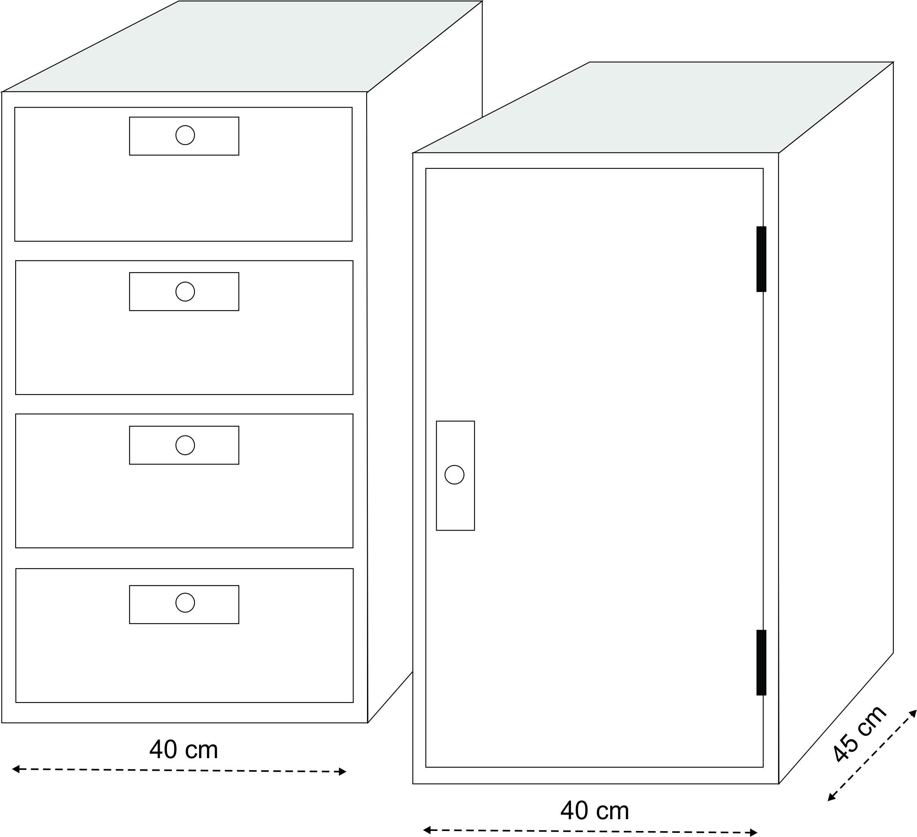

50 cm

- Pakaian sehari - hari meliputi:
Putera
  - Pakaian seragam sekolah umum (Putih biru untuk SMP, Putih abu untuk SMK) lengan panjang.
  - Celana Putih (untuk hari Senin)
  - Seragam Pramuka (jika tidak membeli di koperasi)
  - Pakaian pribadi (baju koko lengan panjang, sarung, kaos)
  - Pakaian dalam
  - Kopiah Songkok berwarna hitam polos
  - Celana katun hitam (jika ada)
  - Sandal & Sepatu hitam (pantofel atau kets)
  - Kaus kaki putih, dan pramuka

Puteri
- Pakaian seragam sekolah umum (Putih biru untuk SMP, Putih abu untuk SMK) wajib panjang.
- Rok putih (untuk hari Senin)
- Mukena & sajadah standar
- Seragam Pramuka (jika tidak membeli di koperasi)
- Pakaian pribadi jenis gamis/potongan (maksimal 7 stel)
- Pakaian dalam
- Kerudung jenis bebas beserta ciput / pelapis kerudung
- Rok katun hitam (jika ada)
- Sarung / kain sinjang
- Sandal & Sepatu hitam (pantofel atau kets)
- Kaus kaki putih, dan pramuka
Keterangan :
- Tidak diperbolehkan membawa pakaian berbahan jeans serta pakaian yang bergambar tengkorak, logo terlarang atau mengandung unsur pornografi.
- Tidak diperbolehkan memakai celana pendek, kecuali sebagai rangkapan dalam sarung/celana.
- Bagi laki-laki, wajib memakai baju koko lengan panjang saat sholat berjama’ah dan mengaji.
- Bagi perempuan, pakaian luar tidak boleh ketat, menerawang serta memperlihatkan lekuk tubuh.
- Bagi perempuan dilarang memakai baju kaos tangan pendek (kecuali sebagai rangkap pakaian luar)
- Dilarang membawa boneka

- Seragam asal sekolahnya masing – masing (untuk masa orientasi peserta didik, dengan catatan : jika pakaiannya panjang & menutup aurat)
- Alat mandi (ember, gayung, handuk, sabun dll)
- Alat makan (misting plastik bertutup, gelas, sendok)
- Peralatan sekolah (tas, buku, alat tulis dll.)

- Diperbolehkan membawa hanger, namun dilarang membawa gantungan tempel dinding (capstock).
√
X

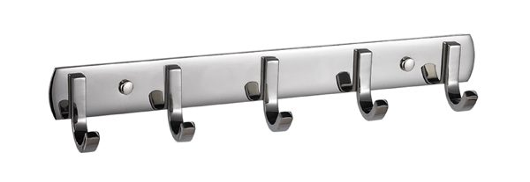

Semua barang milik pribadi wajib
diberi tanda / nama permanen.
KEGIATAN UMUM SEHARI – HARI

WAKTU | KEGIATAN | KETERANGAN
03.00 - 04.00 | Qiyamullail / Tahajjud | Mesjid Hj. Siti Ruqoyah
04.00 – 05.00 | Sholat Subuh & Wirid | Mesjid Hj. Siti Ruqoyah
05.00 – 06.00 | Pengajian Qur’an | Kelas
06.00 – 07.00 | Persiapan Sekolah & Makan Pagi
07.00 – 13.30 | Sekolah*
13.30 – 15.00 | Istirahat & Persiapan Sholat Asar
15.00 – 16.00 | Sholat Asar, Wirid & Kultum | Mesjid Hj. Siti Ruqoyah
16.00 – 17.00 | Kajian Kitab Salafiyyah | Kelas
17.00 – 17.30 | Istirahat & Makan Sore
17.30 – 18.00 | Tadarrus & Persiapan Sholat Maghrib | Mesjid Hj. Siti Ruqoyah
18.00 – 18.45 | Sholat Maghrib & wirid | Mesjid Hj. Siti Ruqoyah
18.45 – 19.45 | Sorogan & pengajian bersama ** | Mesjid Hj. Siti Ruqoyah
19.45 – 20.00 | Sholat Isya & Wirid | Mesjid Hj. Siti Ruqoyah
20.00 – 21.00 | Kajian Kitab Salafiyyah | Kelas
21.00 – 22.00 | Menghafal Pelajaran | Asrama
22.00 – 03.00 | Tidur & Istirahat Wajib | Asrama

Keterangan :
* Sudah termasuk waktu istirahat sekolah dan sholat dzuhur (pukul 12.00)
** Berdasarkan jadwal yang telah ditentukan sebagai berikut
KEGIATAN HARIAN MAGHRIB
WAKTU | KEGIATAN | KETERANGAN
Malam Senin | Sorogan | Pembimbing
Malam Selasa | Sorogan | Pembimbing
Malam Rabu | Sorogan | Pembimbing
Malam Kamis | Sorogan | Pembimbing
Malam Jum’at | Yasin & Tahlil | Pimpinan Pesantren
Malam Sabtu | Sorogan | Ust. I’tiqoduddin
Malam Minggu | Pembacaan Aqidatul Awwam  & Qosidah Burdah | Pengurus Santri

KEGIATAN KHUSUS

WAKTU | KEGIATAN | KETERANGAN
Malam minggu ke 1 | Pengajian Rutin Bulanan | Ba’da Isya
Malam minggu ke 2,3 & 4 | Muhadhoroh (Pidato) | Setelah Kajian Kitab salafiyyah
Minggu | Pembacaan Surah  Al-Waqi’ah dan Al-Mulk | Ba’da Asar
Rabu ke 1 tiap bulan | Khataman Al-Qur’an | Ba’da Maghrib
Malam Jum’at | Pembacaan Barzanji | ba’da Isya
Jum’at | Pembacaan ‘Aurod Hadiyyu | ba’da dzuhur
Keterangan :
Jadwal Pelajaran kitab salafiyyah disesuaikan oleh masing-masing wali kelas

DENAH & LOKASI YAYASAN AL-MA’MUN

